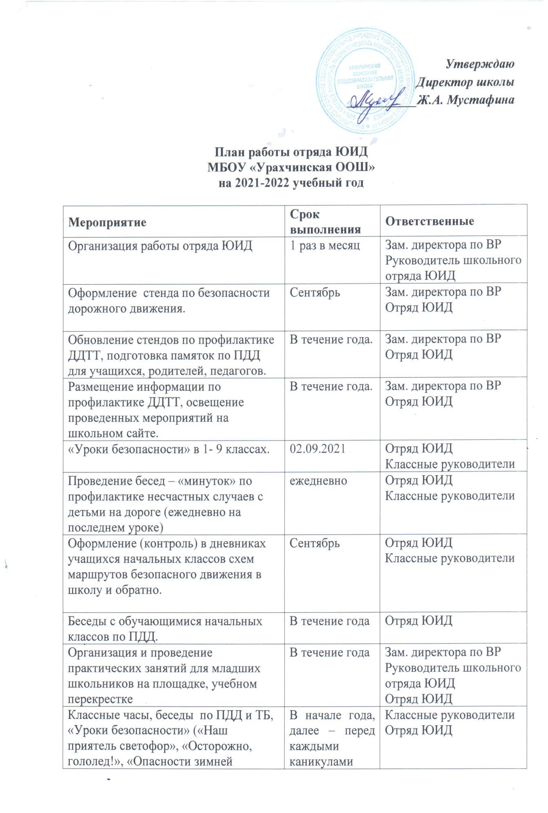

Участие в профилактических акциях «Внимание, дети!», «Декада дорожной безопасности» | В течение года | Руководитель ОБЖ  Классные руководители  Зам. директора по ВР  Отряд ЮИД
Проведение профилактических бесед по БДД с привлечением сотрудников ГИБДД, в том числе в рамках «Декады дорожной безопасности детей». | В течение года и перед началом каникул, по согласованию | Зам. директора по ВР  Отряд ЮИД
Организация просмотра видеофильмов и обучающих мультфильмов по правилам дорожного движения | В течение года | Классные руководители Отряд ЮИД
Проведение воспитательных мероприятий, бесед, игр, викторин, онлайн-тестирования, выставок детского творчества по профилактике ДДТТ по классам (примерные рекомендуемые темы:«Дорожная разметка», «Безопасный маршрут», «Светофор и его сигналы» и др.) | Сентябрь- июнь | Классные руководители  Отряд ЮИД
Рейды на наличие световозвращающих элементов у учащихся школы | Ноябрь январь | Руководитель школьного отряда ЮИД
Организация акции «Стань заметнее – засветись!» | Октябрь | Классные руководители  Отряд ЮИД
«Посвящение первоклассников в пешеходы» | Октябрь | Классные руководители  Зам. директора по ВР  Отряд ЮИД
Проведение викторины «Дорожная азбука» | Ноябрь | Руководитель школьного отряда ЮИД  Отряд ЮИД
Мероприятия, посвященные Всемирному Дню памяти жертв ДТП. | Ноябрь | Руководитель школьного отряда ЮИД  Отряд ЮИД
Шефская работа в д/с «Колокольчик» | В течение года, по согласованию | Зам. директора по ВР  Руководитель школьного отряда ЮИД  Отряд ЮИД
Организация и проведение конкурсов рисунков и поделок по безопасности дорожного движения. | Ноябрь, апрель | Классные руководители  Зам. директора по ВР  Отряд ЮИД
Подготовка к районному конкурсу  «Безопасное колесо – 2022»  А) повторение знаков дорожного движения  Б) изучение велотехники и правил дорожного движения для велосипедистов  В) повторение правил дорожного движения  Г) занятия по оказанию первой медицинской помощи при ДТП  Д) тренировочные занятия по фигурному катанию на велосипеде | Март | Зам. директора по ВР  Руководитель школьного отряда ЮИД  Отряд ЮИД
Участие в районном конкурсе «Безопасное колесо - 2022» | Апрель-май | Руководитель школьного отряда ЮИД  Отряд ЮИД
Участие в конкурсах и мероприятиях различного уровня, направленных на профилактику ДДТТ, пропаганду знаний по ПДД | В течение года, согласно плану мероприятий района | Отряд ЮИД
«Неделя безопасности», посвященная окончанию учебного года.  Итоговый сбор членов отряда ЮИД. | Май | Отряд ЮИД
Подведение итогов работы отряда за 2021 – 2022 учебный год | Июнь | Отряд ЮИД
Проведение профилактических бесед и игр в пришкольном лагере. | июнь | Зам. директора по ВР  Руководитель школьного отряда ЮИД  Отряд ЮИД

